Entity | Attribute cần lưu | Khóa chính (PK) đề xuất
HOI_VIEN | MaHV, HoTen, SoDienThoai, NgayDangKy | MaHV
BUOI_TAP | MaBuoiTap, NgayTap, GioTap, TenHLV, MaHV_FK | MaBuoiTap

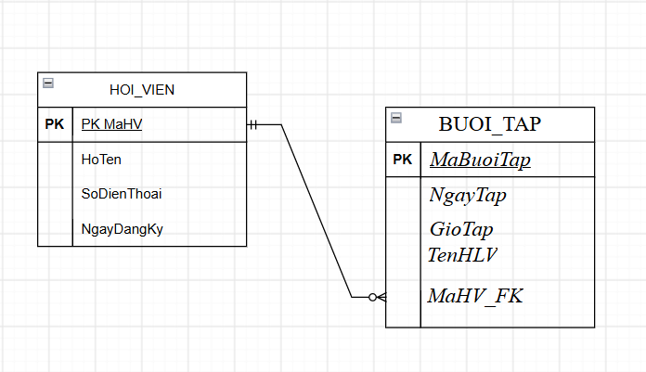

B3:
Cột SoDienThoai đang vi phạm chuẩn 1NF. Vì trong cột có đến 2 giá trị.
Cách sửa tách SoDienThoai thành 1 bảng riêng
Bảng HOI_VIEN
MaHV | HoTen
HV01 | Nguyễn Văn A
HV02 | Trần Thị B

MaSDT | SoDienThoai | MaHV_FK
SDT01 | 0901111111 | HV01
SDT02 | 0902222222 | HV01

